Урок 15
Введение работы со звукобуквенной
схемой
Цели: познакомить учащихся со звукобуквенной схемой слова; учить анализировать слова и соотносить их со схемами и моделями; продолжить формирование умений делить слово на слоги, выделять голосом ударный звук в слове; закреплять навыки письма изученных букв; развивать логическое мышление и внимание.
Ход урока
I. Организационный момент.
II. Сообщение темы урока.
– Рассмотрите картинки с рисунками:
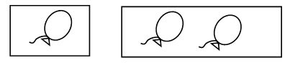
– Что здесь нарисовано? (Шар и шары.)
– Вы сейчас произнесли слова. Сегодня на уроке будем учиться составлять схемы слов.
III. Работа по теме урока.
Учитель знакомит с условными обозначениями в звукобуквенной схеме:
– безударный гласный звук;
– ударный гласный звук;
– согласный твердый звонкий звук;
– согласный мягкий звонкий звук;
– согласный твердый глухой звук;
– согласный мягкий глухой звук.
Далее учащиеся составляют звукобуквенные схемы слов.
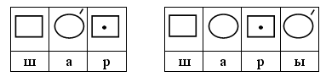

Подготовка руки к письму.
В ГОСТИ К ПАЛЬЧИКУ БОЛЬШОМУ
В гости к пальчику большому
Приходили прямо к дому
Указательный и средний,
Безымянный и последний –
Сам мизинчик-малышок
Постучался о порог.
Вместе пальчики – друзья,
Друг без друга им нельзя.
На первую строчку – выставляем вверх большие пальцы, на вторую – соединяем под углом кончики пальцев обеих рук. На третью – поочередно называемые пальцы соединяются с большими на двух руках одновременно. Затем вверх выставляются только мизинцы, пальцы сжаты в кулак. На шестую – кулачки стучат друг о дружку. На последние строчки – ритмичное сжатие пальцев на обеих руках.
IV. Работа в рабочей тетради.
Учащиеся вспоминают гигиенические правила письма.
Далее учащиеся отрабатывают письмо элементов письменных букв (по выбору учителя).
V. Игра «Сочиним сказку».
Сказка «Зайка»
– На лесной опушке жил зверек, в названии которого был звук [а]. Отгадайте, кто это мог быть? (Заяц.)
– У него был огород, в котором он выращивал овощи, в названии которых был звук [а]. Как вы думаете, что это за овощи? (Капуста, репка, картофель, кабачки.)
– Осенью он собрал урожай и позвал на обед своих соседей. Каждый принес зайцу игрушки для его детей-зайчат. Как вы думаете, что это были за игрушки? (Машина, кукла, пирамидка и т. д.)
– Зайчатки были рады!
Далее учащиеся составляют звукобуквенные схемы слов «кукла», «машина», «пирамидка».
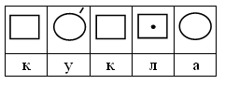
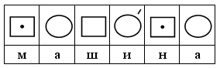
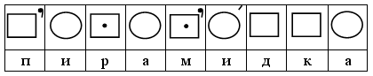
VI. Итог урока.
– Что нового узнали на уроке?

